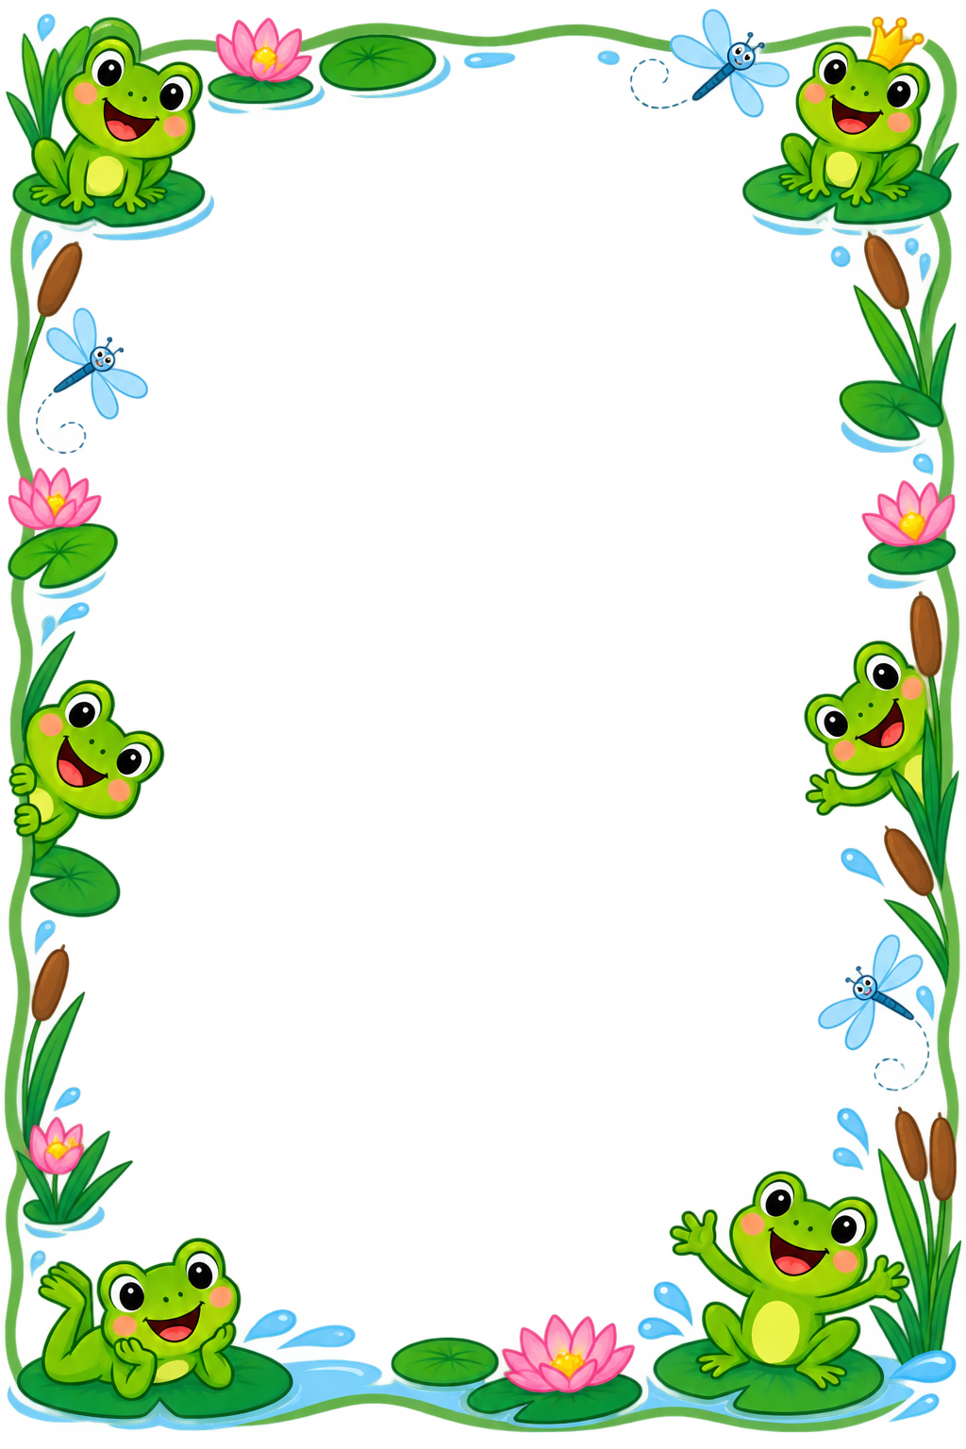
Temat zajęć tygodnia w Żabkach
„Nasze zabawy”
21 – 25.09.2026
PONIEDZIAŁEK
- porozmawiamy o bezpiecznej zabawie i właściwym korzystaniu z zabawek
- będziemy opisywać i segregować zabawki według wielkości
- dowiemy się, dlaczego warto szanować i odkładać zabawki na miejsce

WTOREK
- podzielimy nasze imiona na sylaby i wystukamy ich rytm
- porozmawiamy o sportach i zabawach z wykorzystaniem piłek
- będziemy wyszukiwać w otoczeniu przedmioty w kształcie koła

ŚRODA
- ukończymy rozpoczęte zdania, zachowując ich sens
- porozmawiamy o naszych ulubionych zabawach i sposobach spędzania czasu na świeżym powietrzu
- będziemy rozróżniać przedmioty przeznaczone do zabawy w sali i na dworze

CZWARTEK
- będziemy ćwiczyć orientację przestrzenną, posługując się określeniami: „na”, „obok”, „pod”
- przeliczymy i określimy położenie zabawek
- poprzez zabawy ruchowe i muzyczne będziemy rozwijać poczucie rytmu

PIĄTEK
- porozmawiamy o znaczeniu i zastosowaniu wody
- będziemy badać jej właściwości i przeprowadzać proste doświadczenia
- stworzymy własne „wodne obrazy”, malując techniką mokre na mokrym

